Конспект «По дорогам сказочной страны»
для детей старшего дошкольного возраста
Автор: Котова Елена Геннадьевна, Зенкова Анастасия Владимировна, воспитатель МБ ДОУ № «249»

Цель: воспитание интереса к детской художественной литературе, народным и литературным сказкам.
Задачи: формирование эмоционального отношения к литературным произведениям, представлений о скрытых мотивах поведения героев произведения, сравнивать иллюстрации разных художников к одному и тому же художественному произведению.
Предварительная работа: просмотр мультфильмов, чтение сказок: «Заяц-хвастун», «Лиса и кувшин», обр. О. Капицы; «Крылатый, мохнатый, да масляный», обр. И. Карнауховой; «Царевна-лягушка», «Сивка-Бурка», обр. М. Булатова; «Финист - Ясный сокол», обр. А. Платонова; «Хаврошечка», обр. А.Н. Толстого; «Никита Кожемяка» (из сборника сказок А.Н. Афанасьева); «Докучные сказки». Литературные сказки: А.Пушкин « Сказка о царе Салтане, о сыне его славном и могучем богатыре Гвидоне Салтановиче и о прекрасной царевне Лебеди»; Н. Телешов «Крупенечка»; Т. Александрова «Домовенок Кузька»; П. Бажов «Серебряное копытце»; В. Бианки «Сова»; А. Волков «Волшебник Изумрудного города»; В. Катаев «Цветик – семицветик»; рассматривание иллюстраций в книгах.

Ведущий: Дорогие ребята, мы отправляемся в Сказочную страну, где повстречаемся с героями известных вам сказок и узнаем, кто из вас окажется лучшим знатоком. За правильный ответ вы получите подарок – вот такой жетон. Выиграет тот, у кого будет больше всего жетонов. А теперь в путь!»
Первая часть.
Дети сидят на стульчиках.
Воспитатель:
Сказки любят все на свете.
Любят взрослые и дети.
Их и я люблю читать
и добро в них познавать.
И однажды так решила:
«Сказок мир я полюбила,
Почему бы не слетать
мир тот ближе повидать?»
Тут же коврик – самолёт
в этот мир меня несёт.
(М. Павлович)
Давайте сядем все на ковер-самолет, закроем глаза и полетим в страну Сказок.
Все дети садятся на ковер, закрывают глаза, звучит музыка и дети «полетели».
Воспитатель: Сейчас я вам прочитаю начало сказки, а вы догадайтесь, в какую сказку мы прилетели.
1. «В старые годы появился невдалеке от Киева страшный змей. Много народа из Киева потаскал в свою берлогу, потаскал и поел. Утащил змей и царскую дочь, но не съел ее, а крепко-накрепко запер в своей берлоге. Увязалась за царевной из дому маленькая собачонка. Как улетит змей на промысел, царевна напишет записочку к отцу, к матери, привяжет записочку собачонке на шею и пошлет ее домой. Собачонка записочку отнесет и ответ принесет».
(Никита Кожемякин)
2. Среди обширной канзасской степи жила девочка Элли. Ее отец, фермер Джон, целый день работал в поле, а мать Анна хлопотала по хозяйству.
Жили они в небольшом фургоне, снятом с колес и поставленном на землю.
(Волшебник Изумрудного города)
3. Жил-был старик, и было у него три сына. Младшего все Иванушкой-дурачком звали.
Посеял раз старик пшеницу. Добрая уродилась пшеница, да только повадился кто-то ту пшеницу мять да топтать.
Вот старик и говорит сыновьям:
— Милые мои дети! Стерегите пшеницу каждую ночь по очереди, поймайте вора!
(Сивка – бурка)
4. В некотором царстве, в некотором государстве жил-был царь, и было у него три сына. Младшего звали Иван-царевич.
Позвал однажды царь сыновей и говорит им:
— Дети мои милые, вы теперь все на возрасте, пора вам и о невестах подумать!
— За кого же нам, батюшка, посвататься?
— А вы возьмите по стреле, натяните свои тугие луки и пустите стрелы в разные стороны. Где стрела упадет — там и сватайтесь.
Вышли братья на широкий отцовский двор, натянули свои тугие луки и выстрелили.
(Царевна – лягушка)
5. Три девицы под окном
Пряли поздно вечерком.
«Кабы я была царица, —
Говорит одна девица, —
То на весь крещеный мир
Приготовила б я пир».
«Кабы я была царица, —
Говорит ее сестрица, —
То на весь бы мир одна
Наткала я полотна».
«Кабы я была царица, —
Третья молвила сестрица, —
Я б для батюшки-царя
Родила богатыря».
(А.Пушкин « Сказка о царе Салтане, о сыне его славном и могучем богатыре Гвидоне Салтановиче и о прекрасной царевне Лебеди»)

Воспитатель: Молодцы, ребята. С заданием справились. А теперь угадайте героев сказок.
Вторая часть.
1.Как звали сестер в сказке «Крошечка Хаврошечка»?
«А были у её хозяйки три дочери. Старшая звалась Одноглазка, средняя — Двуглазка, а меньшая — Триглазка».
2. Назови героев сказки «Заяц – хвастун»
(заяц и тетка ворона)
3. Назови героев сказки «Крылатый, мохнатый да масленый»
(воробей крылатый, мышонок мохнатый да блин масленый).
4. Как звали Царевну – лягушку? (Василиса прекрасная).
5. Герои сказки «Домовенок Кузя» (девочка Наташа и Домовенок Кузя).
Третья часть
Воспитатель: Каким героям сказок принадлежат эти слова?
1.«Лети, лети, лепесток,
Через запад на восток,
Через север, через юг,
Возвращайся, сделав круг.
Лишь коснешься ты земли –
Быть по-моему вели».
(девочка Женя из сказки «Цветик – семицветик».
2. – А все-таки без волшебников скучно. Если бы я вдруг сделалась королевой, то обязательно приказала бы, чтобы в каждом городе и в каждой деревне был волшебник. И чтобы он совершал для детей всякие чудеса.
(девочка Элли из сказки «Волшебник Изумрудного города)
3. — Ладно же, — говорит, — старый! Не стану по ночам к тебе на луг летать, мышей ловить — сам лови. (Сова из сказки «Сова»).
4. — Ах, беда-беда-огорчение! Что ни скажешь — не по разуму, что ни молвишь — все попусту, что ни спросишь — все без толку!
(Домевенок Кузя)
5. — Сивка-бурка, вещий каурка, стань передо мной, как лист перед травой! (Иванушка из сказки «Сивка – бурка»)
6. — У меня не усы, а усищи, не лапы лaпищи, не зубы, а зyбищи — я никого не боюсь. (Заяц-хвастун)
Четвертая часть
Воспитатель: Молодцы, дети, знаете героев сказок. А теперь вспомним докучные сказки. Продолжите докучные сказки по их началу.
1. - Рассказать ли тебе сказочку про белого гуся?
(- Расскажи.
- Вот она и вся).
2. Протекает речка,
Через речку мост,
На мосту овечка,
У овечки хвост,
На хвосте мочало,
Рассказать сначала?..
3. Чучело-мяучело на трубе сидело,
Чучело-мяучело песенку запело.
Чучело-мяучело с пастью красной-красной,
Всех оно замучило песенкой ужасной.
Всем кругом от чучела горестно и тошно,
Потому что песенка у него про то, что
Чучело-мяучело на трубе сидело...
4. Тётушка Арина
Кашу варила,
Егор да Борис
Из-за каши подрались.
Мочала, мочала,
Начинай с начала!
5. Летел гусь, и как сел на дорогу — так и упал в воду.
Мок, мок. Кис, кис — вымок, вылез, выкис.
— сел на дорогу и снова пал в воду.
Мок мок кис кис — выкис вылез т. д.
Пятая часть
Иллюстрации к каким сказкам здесь изображены?

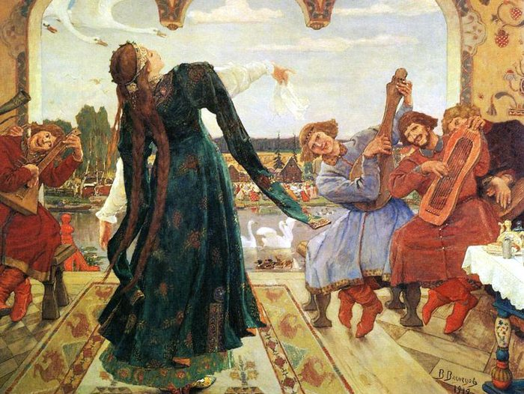

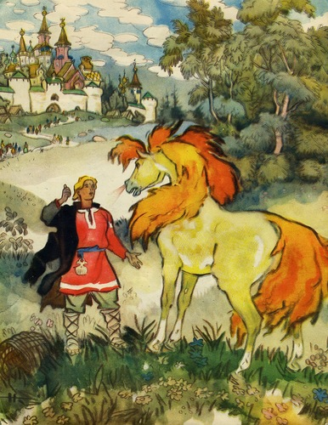

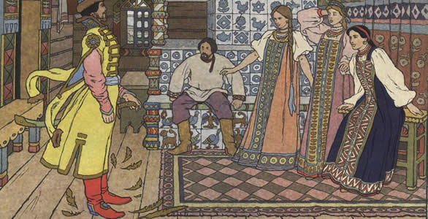

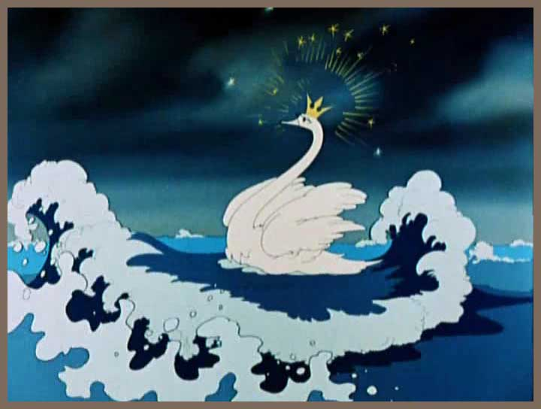
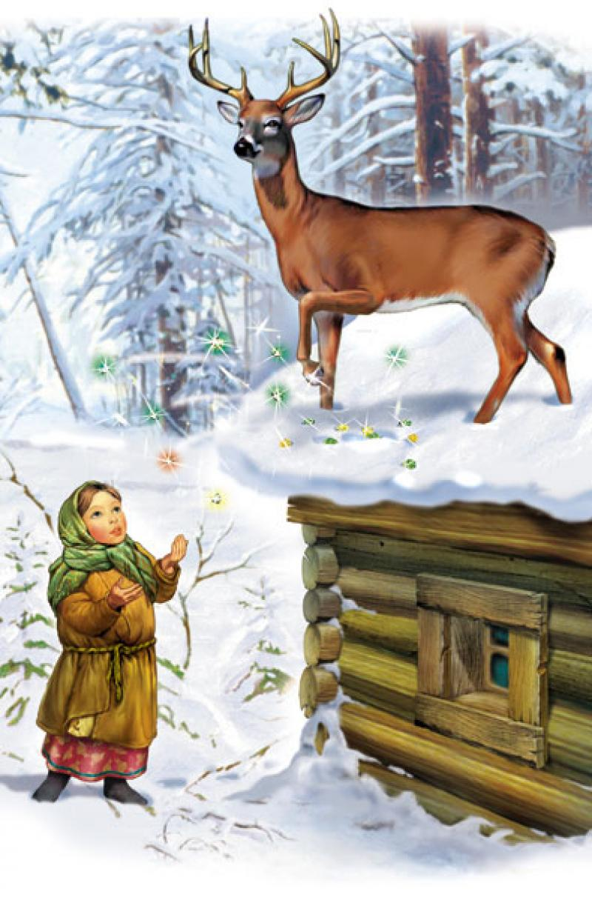

Подведение итогов. Подсчёт жетонов. Вручение призов, грамот, дипломов.
Воспитатель: Молодцы, ребята, вы хорошо знаете сказки.
То, что в сказках говорится,
в жизни вправду может сбыться,
потому не забывай,
больше сказочек читай.
Если с детства сказки знать,
можно мудрым в жизни стать.

